**Отчет по лабораторной работе №2 по дисциплине «Компьютерные системы и сети»**

Запоминающие элементы, триггеры.

Цель работы: Изучить устройство и принцип работы базовых запоминающих устройств. Построить и испытать схемы триггеров и составить таблицы истинности.

Используемые приборы:

1. Логический анализатор:

Устройство, предназначенное для диагностики цифровых схем. Позволяет отслеживать и записывать состояния логических элементов, анализировать и визуализировать их.

1. Генератор слов:

Устройство, предназначенное для генерации до 8192 32-разрядных двоичных слов

1. JK-триггер:

Универсальные триггер, отличающийся от классического RS-триггера отсутствием запрещенной комбинации

1. D-триггер:

Триггер, записывающий информацию со входа на выход при положительном импульсе

1. Логический пробник:

Логический элемент, позволяющий определить правильность работы логической схемы

1. T-триггер:

Триггер, имеющий счетный вход и изменяющий свое состояние при каждом поступлении входного сигнала

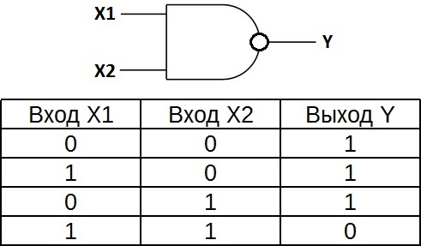7 Логический элемент “И-НЕ”:

Логический элемент, выполняющий над входными данными операцию логического умножения, и затем операцию логического отрицания, результат подается на выход.

Схема для испытания асинхронного *RS*-триггера

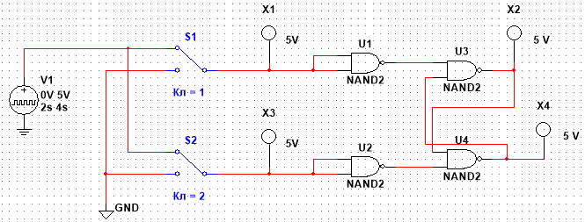

|  |  |  |  |
| --- | --- | --- | --- |
| S | R | Q | Q' |
| 0 | 0 | Q | Q' |
| 0 | 1 | 0 | 1 |
| 1 | 0 | 1 | 0 |
| 1 | 1 |  |  |

Схема для испытания асинхронного *RS*-триггера

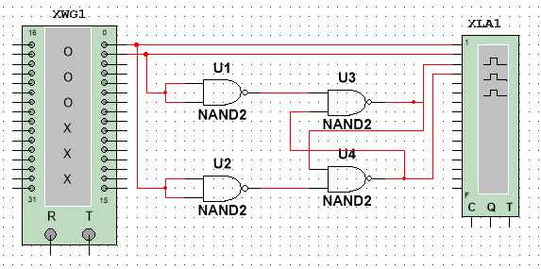

Схема для испытания триггеров *JK*, *T* и *D*

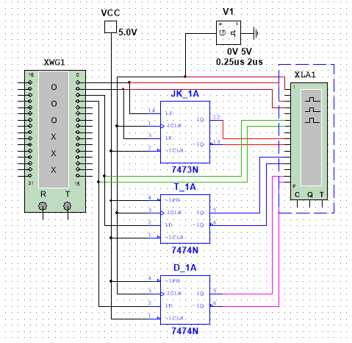

Для последовательности 0000, 1111, 1101, 1001, 1011, 1011, 1100, 0000

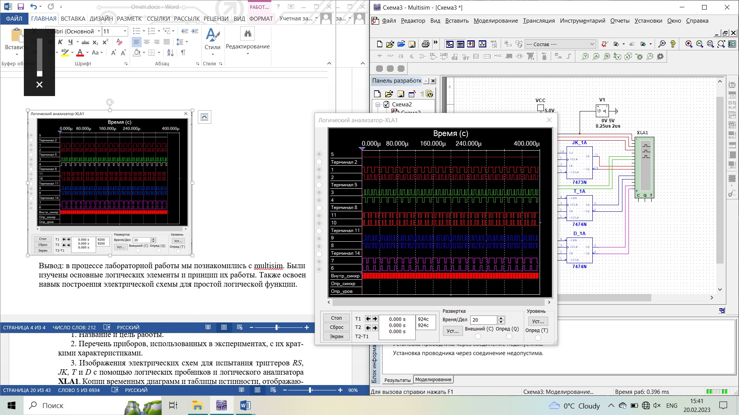

Таблицы истинности JK, D, T соответственно:

|  |  |  |  |
| --- | --- | --- | --- |
| K | J | Q | Q' |
| 0 | 0 | 0 | 0 |
| 0 | 0 | 1 | 1 |
| 0 | 1 | 0 | 1 |
| 0 | 1 | 1 | 1 |
| 1 | 0 | 0 | 0 |
| 1 | 0 | 1 | 0 |
| 1 | 1 | 0 | 1 |
| 1 | 1 | 1 | 0 |

|  |  |  |  |
| --- | --- | --- | --- |
| C | D | Q | Q' |
| 0 | x | 0 | 0 |
| 0 | x | 1 | 1 |
| 1 | 1 | x | 0 |
| 1 | 1 | x | 1 |

|  |  |  |  |
| --- | --- | --- | --- |
| C | D | Q | Q' |
| 0 | 0 | 0 | 0 |
| 0 | 0 | 1 | 1 |
| 0 | 1 | 0 | 0 |
| 0 | 1 | 1 | 0 |
| 1 | 0 | 0 | 0 |
| 1 | 0 | 1 | 0 |
| 1 | 1 | 0 | 1 |
| 1 | 1 | 1 | 0 |

Вывод: в процессе лабораторной работы были изучены базовые запоминающие устройства, триггеры и принцип их работы. Также получены таблицы истинности.